1. 목적

라즈베리를 사용해 보자

2. 사용된 도구

Raspberry Pi model B+

SanDisk micro sd card 32GB

SanDisk Adapter

ipTIME N100 mini (USB Wi-Fi dongle)

라즈비안 제시

First Step.

Win32 Disk Imager를 통하여 라즈비안 운영체제를 SD카드에 기록하기

(1) 파일시스템 확장하기

micro sd card에 이미지를 업로드하면 micro sd card의 용량에 상관없이 라즈베리파이의 파일시스템 크기가 이미지파일 만큼만 설정된다.

따라서, micro sd card의 모든 용량을 사용하기 위해서 파일시스템을 확장해주어야 한다.

이 작업을 raspi-config의 1번 옵션에서 진행할수 있다. ( 1 Expand Filesystem )

1번 옵션에서 엔터만 치면 바로 완료가 된다.

수동으로 하는 방법도 존재한다.

파티션 확인 Command : df –h

파티션 리스트 확인 sudo fdisk –l

파티션 리스트를 확인 합니다

pi@raspberrypi ~ $ sudo fdisk -l

Device Boot Start End Blocks Id System

/dev/mmcblk0p1 8192 122879 57344 c W95 FAT32 (LBA)

/dev/mmcblk0p2 122880 15759359 7818240 83 Linux

sudo fdisk -u -c /dev/mmcblk0 를 입력

입력하면 커맨드가 나옵니다 P를 입력하면 파티션 리스트가 나옵니다

Command (m for help) : p

Device Boot Start End Blocks Id System

/dev/mmcblk0p1 8192 122879 57344 c W95 FAT32 (LBA)

/dev/mmcblk0p2 122880 15759359 7818240 83 Linux

그 다음은 d – 2를 입력 합니다. 2번째 파티션으로 설정.

Command (m for help): d

Partition number (1-4): 2

아래값과 같이 입력한다.

Command (m for help): n

Partition type:

p primary (1 primary, 0 extended, 3 free)

e extended

Select (default p): p

Using default response p

Partition number (1-4, default 2): 2

Using default value 2

First sector (2048-15523839, default 2048): 122880

Last sector, +sectors or +size{K,M,G} (122880-15523839, default 15523839): 엔터 또는 15523839

Using default value 15523839

W를 입력 지금까지의 설정을 저장합니다. 그리고 재부팅.

Command (m for help): w

pi@raspberrypi ~ $ sudo reboot

재 부팅 후에 파티션을 확인 하고 sudo resize2fs /dev/mmcblk0p2 를 입력합니다

그 뒤에 다시 파티션을 확인하여 용량이 증가하는 것을 볼 수 있습니다.

출처 : <http://luyin.tistory.com/395>

(2) 라즈베리 파이에서 무선랜을 설정하는 방법

무선랜 동글을 장착한후 아래와 같은 명령어를 입력

Sudo iwlist wlan0 scan

랜카드가 인식한 와이파이 리스트가 리스트업 되게 된다. 검색된 무선 공유기의 ESSID를 확인한 후 연결할 와이파이를 확실하게 적어놔야 한다.

그 후 설정을 위해 다음과 같은 명령어를 입력한다.  
sudo nano /etc/network/interfaces

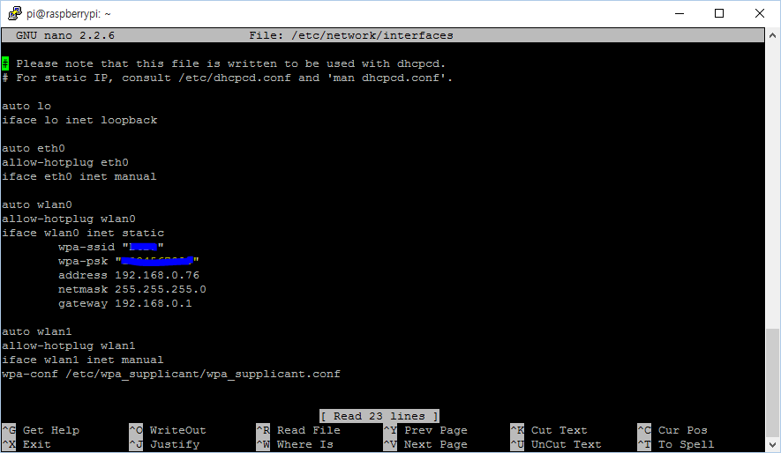

SSID와 비밀번호를 확실하게 입력해줘야한다. 그렇지 않으면 연결이 되지 않는다. 또한 inet 옆에 DHCP를 입력하면 Address나 netmask, gateway를 따로 입력하지 않아도 되지만 static을 입력했다면 망에서 IP충돌이 나지 않는 번호를 입력하여 직접 할당을 해줘야한다. 유선이 아니더라도 무선에서도 가능하다.

여기서 wpa-ssid 옆에 문자열로 방금 전 검색한 ESSID를 입력하고 wap-psk 옵션에는 비밀번호를 입력한다.

○무선에서 DHCP가 아닌 고정 아이피를 주는 방법

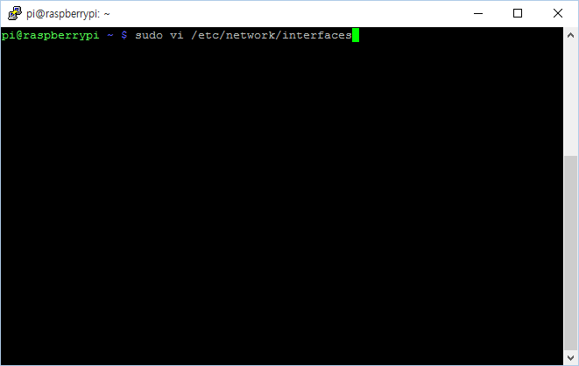

위에 명령어를 사용하여 interfaces 설정에 접근한다.



DHCP쪽을 static 으로 수정하고 밑에 어드레스, 넷마스크, 게이트웨이를 설정한다.

라즈베리 파이를 재부팅한다.

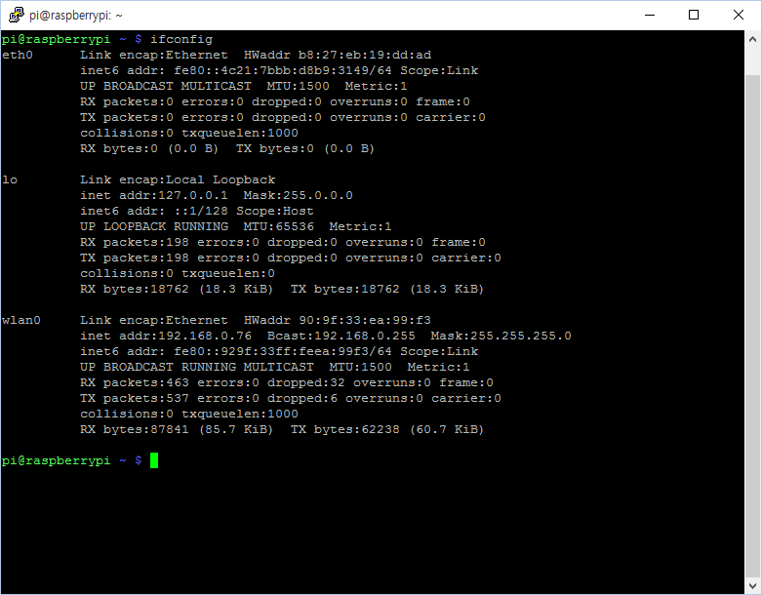

아이피가 바뀌어 있는 것을 확인 할 수 있다.  
와이파이와 같은 망에 있을 경우 SSH를 사용하여 라즈베리 파이에 접근 할 수 있다.  
Sudo raspi-config의 탭에서 SSH옵션으로 이동한 후 활성화 시킬 수 있지만 최신버전의 Rasbian에서는 SSH가 자동으로 활성화 되어있으며 설정을 바꿀 수 없다.

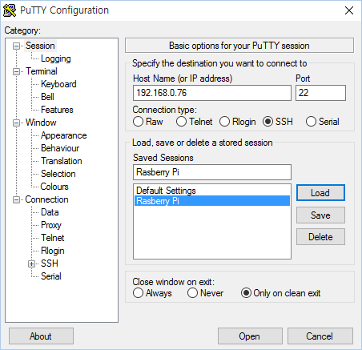

윈도우에서는 Putty를 통하여 SSH를 사용 라즈베리에 접근할 수 있다.

Step2. 라즈베리 파이를 NAS로 사용하기

삼바 서버 설치하고 구성하기

먼저 apt-get명령어를 통하여 samba와 samba-common-bin을 설치한다.

Sudo apt-get install samba samba-common-bin

설치가 완료되면 samba사용자를 추가한다. 편리하게 pi로 만든다.

Sudo smbpasswd –a pi 를 사용하면 패스워드 설정과 함께 pi 사용자를 만들수 있다.

/etc/samba/smb.conf파일의 일부를 변경하여 설정을 완료해야 한다.

먼저

global부분에 Workgroup = HOME 로 바꾸어 준다. 사용할 운영체제에 따라서 워크 그룹명이 달라 지는데 윈도우7 이상의 경우에는 HOME로 하면된다.

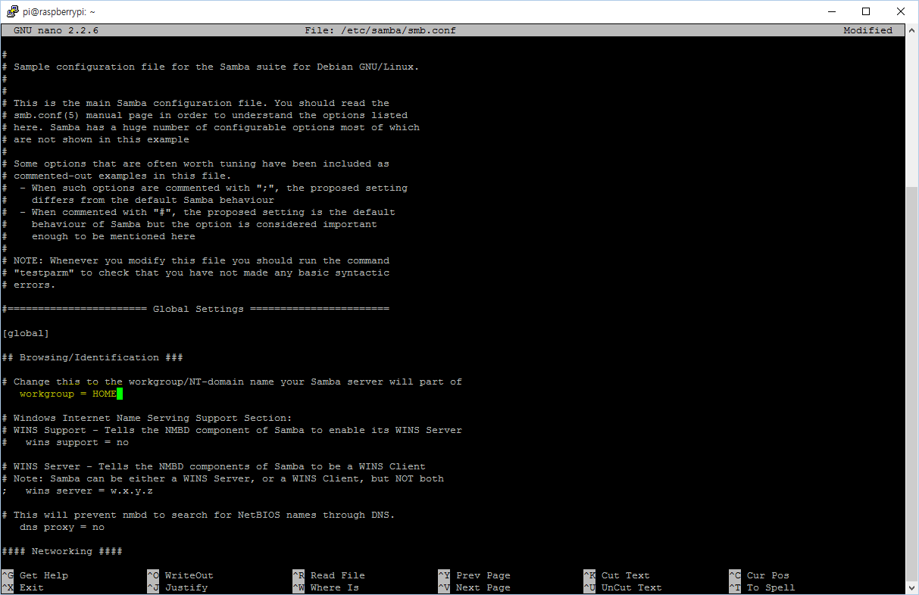

이후에 라즈베리 파이에 USB를 연결했을 경우에 USB로 접근할 수 있는 명령어를 추가해주어야 하는데 밑에 그림과 같이 입력해 주면 된다.  
이때 path에서 미디어 안에 NAS라는 폴더가 꼭 존재 해야만 한다.

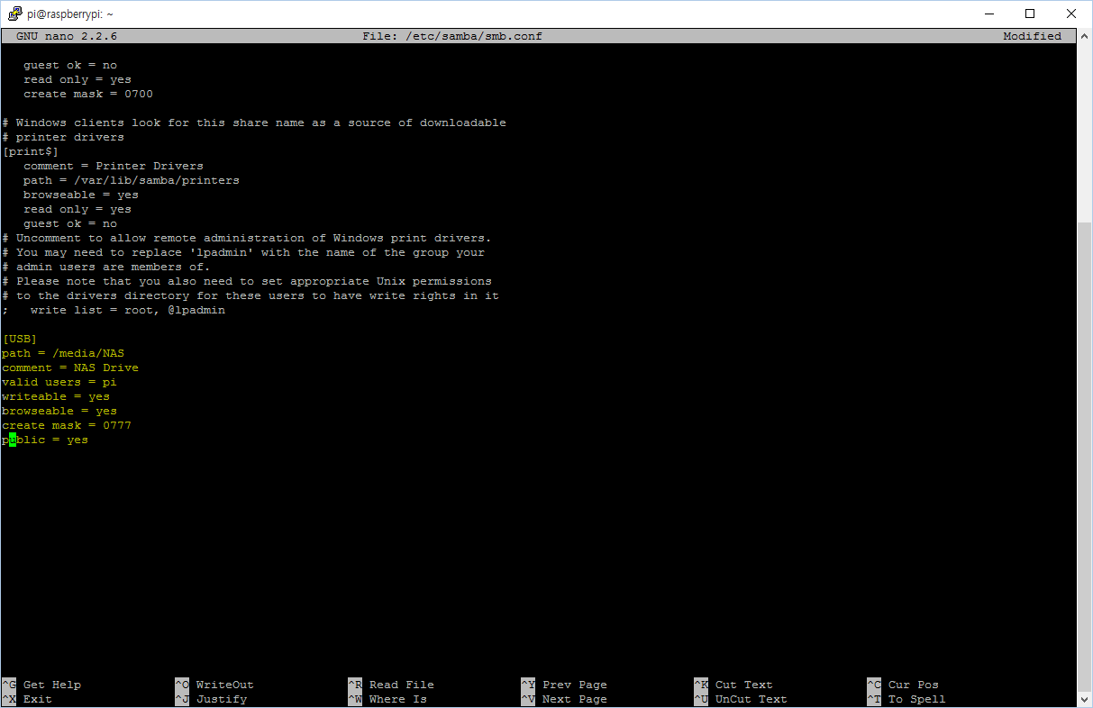

* 외부망에서 SSH를 사용하는 방법

지금까지는 같은 와이파이안(내부 LAN망)에 있는 라즈베리 파이를 제어 하였다면 외부에서도 접근할 수 있도록 접근제어를 해준다. 고정 IP를 주었기 때문에 공유기 설정에서 DDNS설정과 포트 포워딩 설정을 해주면 간단하게 외부망에서도 접근하여 사용할 수 있게 된다.

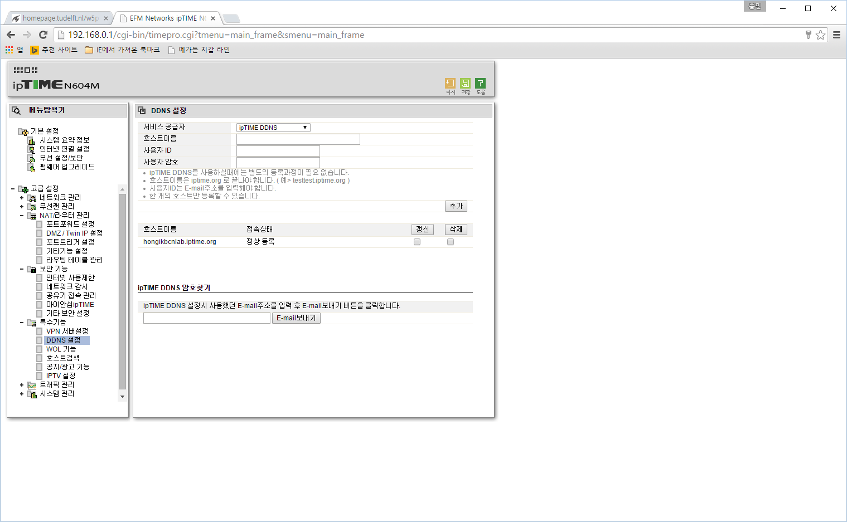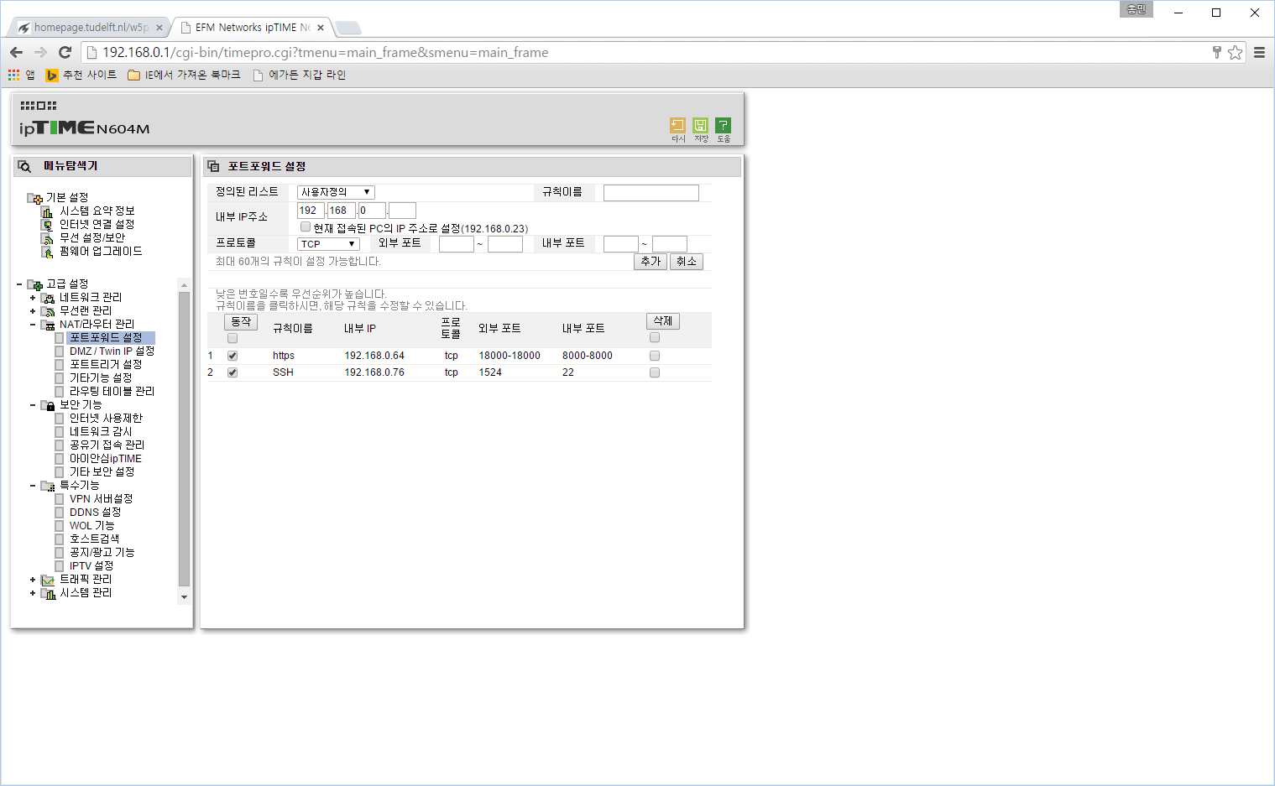

SSH의 포트번호는 22번이기 때문에 내부 포트를 22번으로 하고 외부포트는 높은 번호의 숫자를 입력해 준다. 이때 이미 할당되어 있는 포트를 사용하게 되면 안되므로 충분히 높은 숫자를 사용하여 접근 할 수 있도록 한다.